Import: Stölzle Lausitz - Kurze Beschreibung

- Die CSV-Datei mit SKUs, store_view_code (für DE oder EN Store View), short_description vorbereiten:

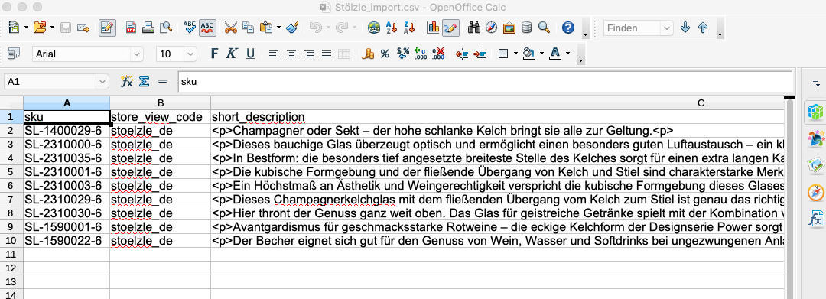

- Magento 2 -> System -> Import -> Entity Type: Products, Import Behavior: Add/Update

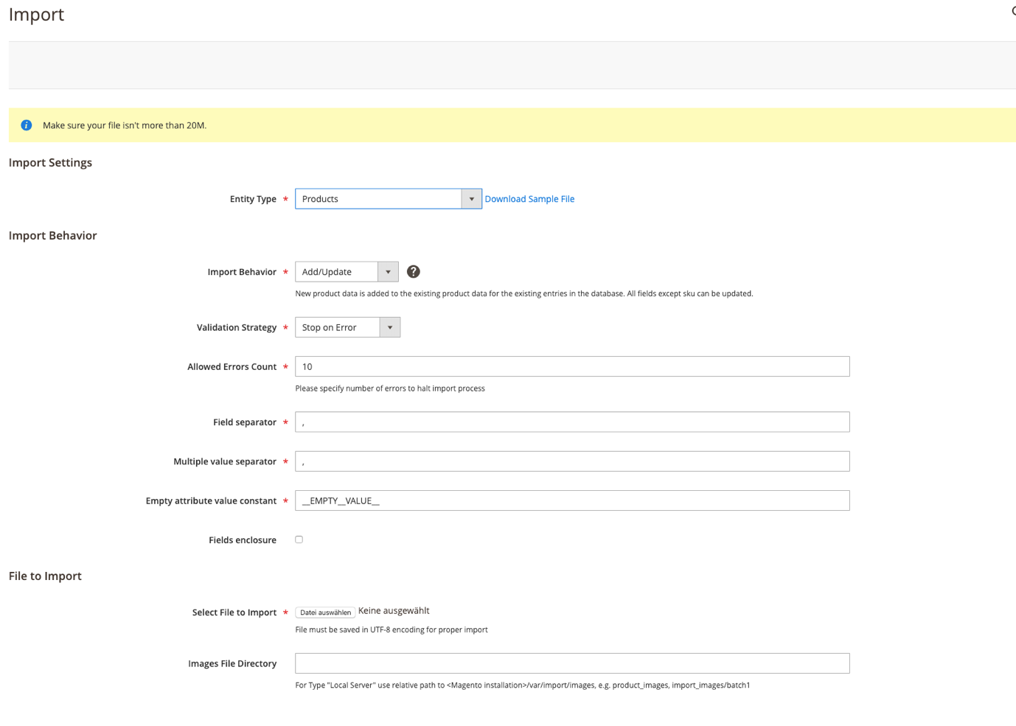

- Select File to Import: Datei auswählen -> Check Data

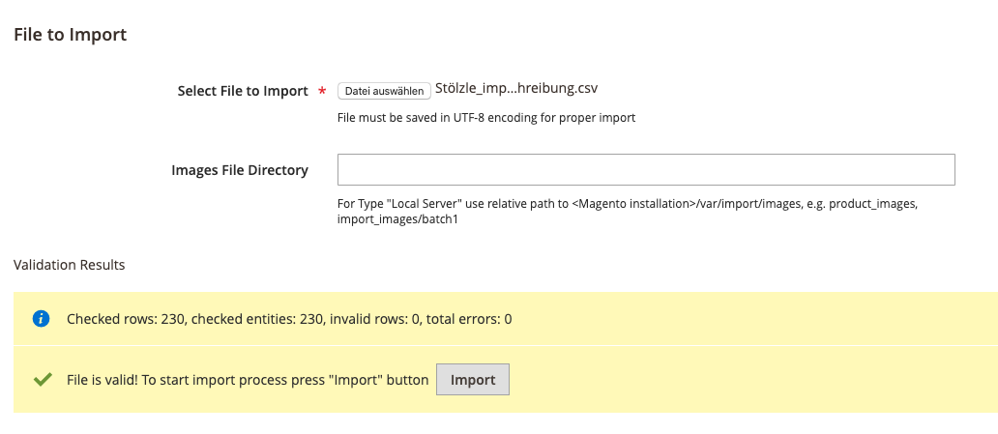

- Datei prüfen lassen -> falls Datei gültig und fehlerfrei ist, klicken auf „Import“.

